**Influencenrands** MARQUE/AGENCE I NFLUENCEUR CONNEXION A **g**

PENSE POUP LES IN (MSEN,UPS

Rejoignez gratuitement notre communauté de 106.145 influenceurs

Trouver des pa Perla nate recevcar des produits,
  
réa lper des posts sponsorisés

Les marques avec qui vous pourrez peut-être collaborer

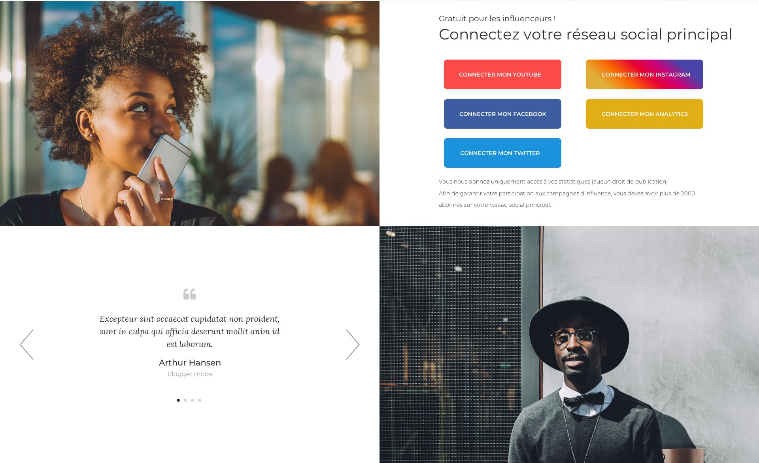

Gratuit pour les influenceurs !

Connectez votre réseau social principal

CONNECTER MON YOUTUBE

CONNECTER MON FACEBOOK

CONNECTER MON TWITI-ER

CONNECTER dION INSTAGRAM

CONNECTER MON ANALYTICS

Vous nous donnez uniquement accès à vos statistiques (aucun droit de publication)

Afin de garantir Votre participation aux campagnes d'influence, vous devez avoir plus de 2000 abonnés sur votre roseau soda( principal.

GG

Excepteur sint occaecat cupidatat non proident,
  
sunt in culpa qui officia deserunt mollit *anim* id
  
est *laborum.*

Arthur Hansen

blogger mode

Beauté Mode Ga minet Lacet

|  |  |  |
| --- | --- | --- |
| GARNIeR **GAMELOFT** L A NOM E |  | **asos**  OISCOVer fOstuon °Mine |

|  |  |  |  |
| --- | --- | --- | --- |
| NIEUTON  il INTERACTIVE | OALPATEGH | r/,, *FRANCOR E D ACCOLADE* | Villatex **SENNHEISER** |

|  |
| --- |
| Influence4Brands MARQUE/AGENCE I NFLUENCEUR PRICING  2018 rofluenceibbrands All RlgnEs Reserved CONTACTS BLOC LOGIN TERMS OF SERVICE |